LA STORIA dell’Eucaristia – 1

Per capire bene la storia e il significato del sacramento dell’Eucaristia dobbiamo fare un lungo viaggio nel passato, con alcune tappe importanti.

Il primo salto ci riporta indietro nel tempo di …3.300 anni! Ci troviamo nel 1.280 a.C. (circa!) Il popolo degli Ebrei si trova schiavo nella terra d’Egitto. Dio incarica Mosè di liberare il suo popolo e di condurlo nella Terra Promessa; Mosè e il fratello Aronne cercano in tutti i modi di convincere il Faraone a lasciare libero il popolo ebraico, e dopo alcune disgrazie capitate agli Egiziani (le famose 10 piaghe) arriva per gli Ebrei il momento della libertà.

La celebrazione della Pasqua ebraica (Pasqua=liberazione, passaggio)
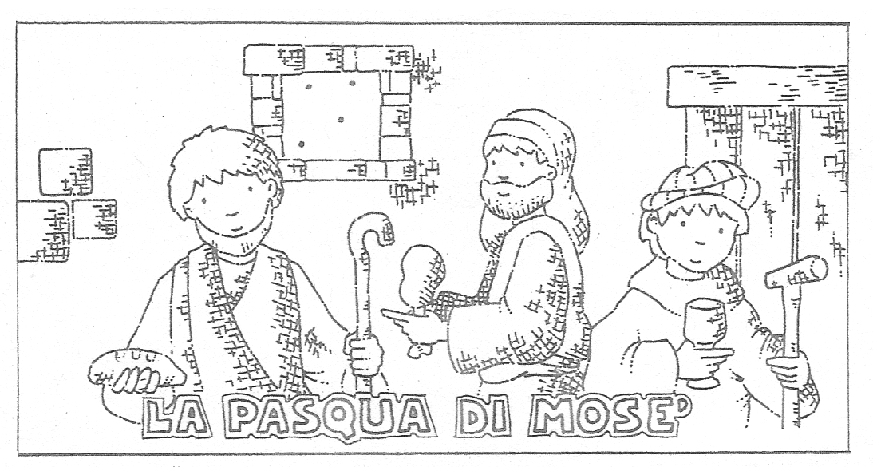
Nel libro dell’Esodo si racconta la notte della liberazione dalla schiavitù egiziana: ogni famiglia ha sacrificato un agnello e ha segnato con il sangue gli stipiti della porta perché l’angelo mandato da Dio a punire gli Egiziani riconoscesse le case degli Ebrei e non portasse loro la morte. L’agnello è mangiato assieme al pane azzimo (non lievitato), in piedi, già con i vestiti da viaggio e pronti a partire.
Ancora oggi per gli Ebrei la Pasqua è il segno della misericordia di Dio verso il suo popolo e la celebrano ripetendo i gesti di quella notte antica, secondo le indicazioni contenute nell’Esodo. La comunità che celebra la festa è la famiglia riunita a tavola: il rito inizia con la domanda del più giovane (in genere un bambino) che chiede al più anziano “Perché questa notte è diversa da tutte le altre?”. A questa domanda, sempre secondo il rito, risponde il capofamiglia con le stesse parole del racconto biblico: “Perché eravamo schiavi in Egitto e ora siamo uomini liberi”. Con la Pasqua gli Ebrei ricordano anche tutte le volte che Dio ha aiutato il suo popolo.

I simboli della Pasqua ebraica
L’agnello ricorda la notte della partenza dall’Egitto; il suo sangue sparso sulle porte degli Ebrei fu la loro salvezza. Il pane azzimo (cioè non lievitato) ricorda che gli Ebrei non ebbero il tempo di far lievitare la pasta per il viaggio; è anche il richiamo alla semplicità davanti a Dio perché il lievito fa gonfiare la pasta come l’orgoglio fa gonfiare il cuore dell’uomo. Il sedano e la lattuga simboleggiano l’amarezza della schiavitù in Egitto. L’uovo sodo simboleggia l’eternità della vita; infatti la sua superficie non ha né inizio né fine. Il charoseth è composto da frutta secca e fresca impastata e ricorda la malta che gli Ebrei schiavi dovevano preparare per costruire mattoni in Egitto.

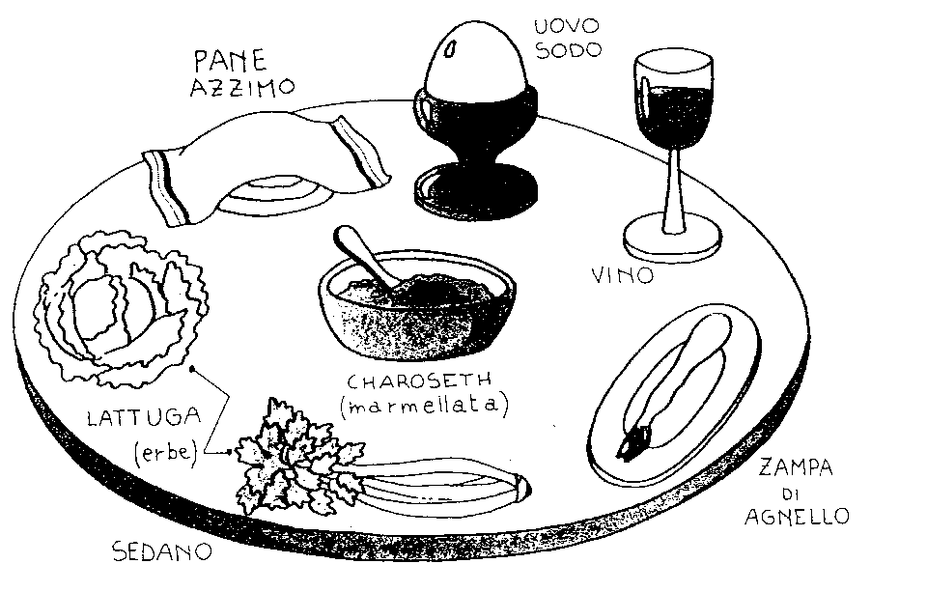

LA STORIA dell’Eucaristia – 2

Come abbiamo visto, a partire da quel lontano 1.280 a.C. gli Ebrei cominciarono a celebrare ogni anno la Pasqua; viene celebrata il 14 del mese di Nisan, da quando il Signore Dio liberò dalla schiavitù Israele.
E’ arrivato il momento di fare un balzo in avanti…sulla linea del tempo, e questa volta ci troviamo nell’anno 30 d.C.! Avrai già capito che è il momento di parlare della Pasqua di Gesù.

L’ultima Cena – La prima Eucaristia

E’ logico pensare che Gesù abbia osservato la festa della Pasqua ebraica fin da piccolo, come ogni ebreo, e così volle fare anche nella primavera di quell’anno: “Ho desiderato ardentemente mangiare questa Pasqua con voi prima della mia passione” (Luca 22,15). Ma durante l’Ultima Cena compie gesti e pronuncia parole che cambieranno per sempre il significato di questa festa: infatti quella sera, alla vigilia della sua morte, Gesù non si limita a ripetere il rito ebraico come aveva fatto nelle Pasque precedenti con i suoi discepoli.
Mentre ringrazia Dio come tutti gli Ebrei, Gesù aggiunge qualcosa di suo. Prende il pane e ringrazia Dio perché nella sua morte sta per liberare gli uomini dal peccato: “Prese il pane, fece la preghiera di ringraziamento, spezzò il pane, lo diede ai suoi discepoli e disse – Questo è il mio corpo che viene offerto per voi. Fate questo in memoria di me –“ . Poi prende il calice del vino e ringrazia perché Dio con la sua morte diventa alleato per sempre dell’uomo: “Poi prese la coppa del vino, fece la preghiera di ringraziamento, lo diede ai discepoli e tutti ne bevvero. Gesù disse: - Questo è il mio sangue offerto per tutti gli uomini. Con questo sangue Dio conferma la nuova alleanza –“.
Sia per gli Ebrei che per Gesù la Cena pasquale è un grande canto di grazie a Dio: è una Cena Eucaristica (da qui la parola Eucaristia, che vuol dire ringraziamento).
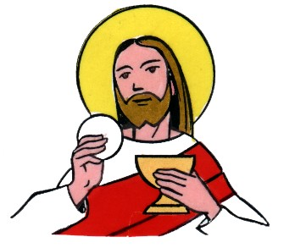

Mentre però gli Ebrei mangiano l’agnello ringraziando Dio per la liberazione dall’Egitto e per tutti gli altri interventi di Dio a loro favore lungo la storia, Gesù ringrazia Dio perché con la sua morte libera gli uomini dalla schiavitù del peccato e firma una nuova e definitiva alleanza tra Dio e gli uomini. Mentre poi per gli Ebrei al centro della cena sta il mangiare l’agnello, per Gesù al centro stanno il pane e il vino trasformati nel suo corpo e sangue.

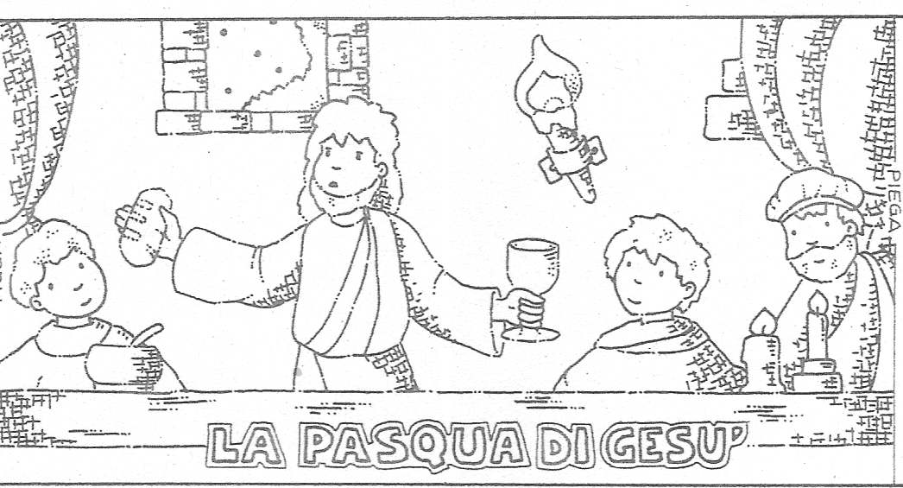

LA STORIA dell’Eucaristia – 3

Eucaristia = Ringraziamento

Da quella sera dell’anno 30 d.C. i cristiani hanno iniziato quasi subito a riunirsi per ripetere la “Cena del Signore Gesù”.
A volte la Cena eucaristica è preceduta da un pasto fraterno. Lo fa sapere san Paolo (1 Cor. 11, 17-22) il quale sgrida i cristiani ricchi di Corinto perché in questo pasto fraterno fanno tra loro grandi banchetti, mentre un poco più in là i poveri hanno appena da mangiare.
Come ci dimostra la testimonianza che segue, lo svolgimento della Cena eucaristica seguiva uno schema simile a quello della nostra S. Messa.

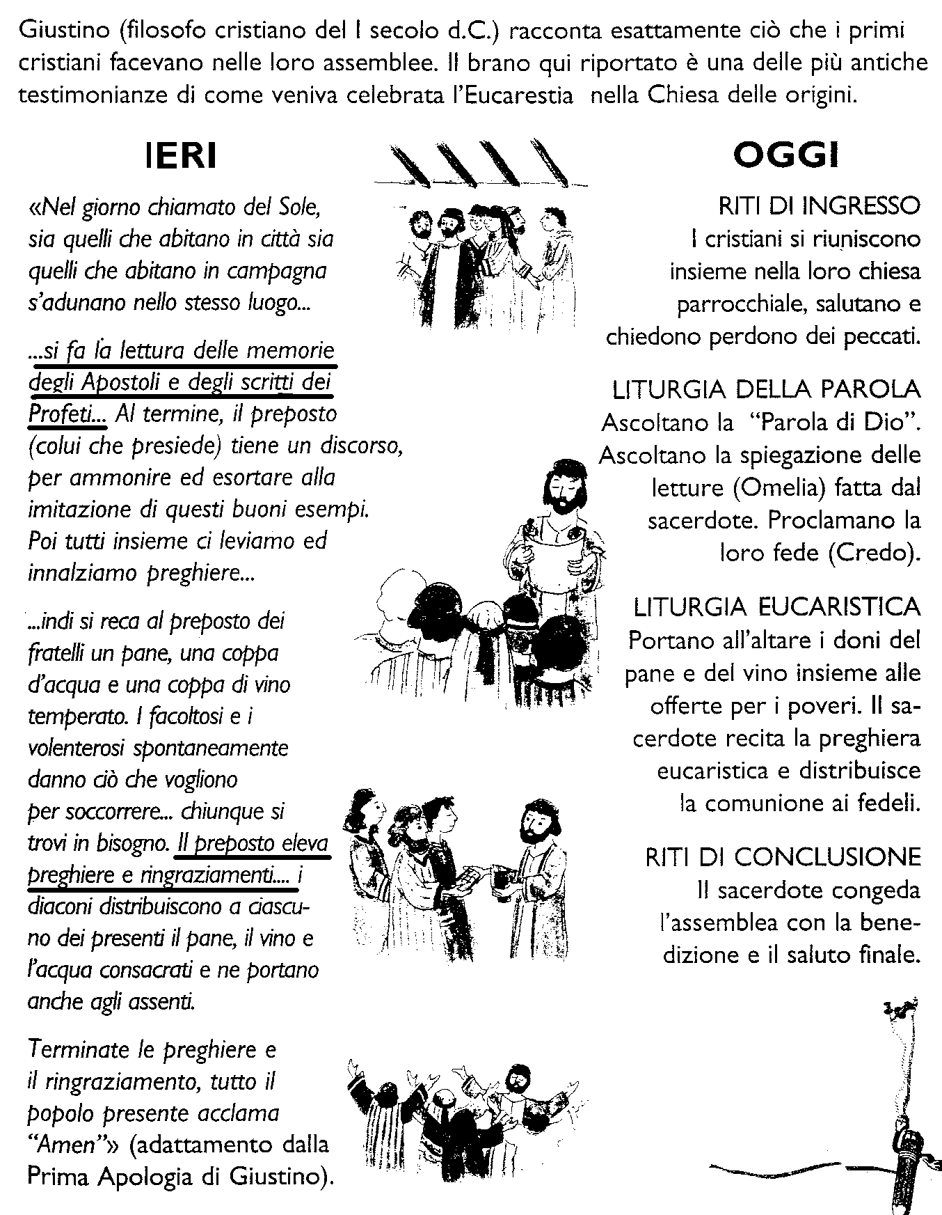

Lungo i secoli la Messa è stata celebrata in molti modi. Ma al centro sono sempre rimasti due grandi gesti: il primo è la lettura della Bibbia e il racconto delle cose dette e fatte da Gesù.
Il secondo è il ringraziamento a Dio mentre si prende parte alla Cena del Signore, si mangia il pane del perdono dei peccati e si beve il calice dell’Alleanza con Dio e con tutti.
Sull’esempio dei primi cristiani ci piace parlare della Messa come “Cena del Signore”; essa è un grande banchetto e ci sono due tavole o due mense: la mensa della parola e la mensa del pane e del vino.

ALCUNE NOTIZIE E QUALCHE CURIOSITA’ SULLA MESSA

- I primi cristiani introducono delle novità nel banchetto pasquale, rispetto alle abitudini degli ebrei:
    - mentre gli ebrei mangiano l’agnello pasquale una volta l’anno, a Pasqua appunto, i cristiani celebrano la Cena del Signore una volta alla settimana;
    - spostano anche il giorno della festa e del riposo: per gli ebrei è il sabato (il giorno in cui Dio si era riposato dalla creazione e li aveva liberati dall’Egitto). Per i cristiani diventa la domenica, giorno in cui Cristo è risorto (domenica da dies domini, giorno del Signore);
    - per sottolineare che la Cena ringrazia per la risurrezione di Gesù viene spostata anche l’ora in cui celebrare: non la sera ma il mattino, per ricordare che, come il sole nasce, così Gesù è risorto in tale ora.
- Nei primi secoli non esistevano le chiese: i cristiani si riunivano in case private; qualche volta si radunavano presso le tombe dei martiri, a testimoniare che con il sacrificio della loro vita essi sono i perfetti imitatori di Gesù sulla Croce.
- A partire dall’anno 313 d.C. le Messe assumono lingue diverse, a seconda del paese in cui si celebra; nel Medioevo invece si impone l’uso della lingua latina (sconosciuta alla maggior parte delle persone); da circa 50 anni si è tornati all’uso delle lingue nazionali nella celebrazione della Messa.
- Agli inizi tutti, secondo le proprie possibilità, portano a Messa pane e vino: servono per la celebrazione, ma soprattutto per aiutare i poveri e per mantenere i sacerdoti. Non si può offrire qualcosa a Dio senza offrire insieme qualcosa per i poveri (questo dovrebbe essere il senso della raccolta di soldi che oggi avviene durante l’Offertorio).
- Tra il 1962 e il 1965 si è tenuto a Roma il Concilio Vaticano II, che ha rinnovato il modo di celebrare la Cena del Signore: la Messa è stata riavvicinata alla gente per aiutarla a sentirsi popolo di Dio che celebra. Vengono semplificati i riti, tolte le parti aggiunte nei secoli, tradotti i testi a cominciare dalla Bibbia, in modo che tutti capiscano.

